СОГЛАСОВАНО  на педагогическом совете  Протокол № 1 от 31.08.2020 г. | УТВЕРЖДАЮ:  и.о. директора МКОУ «Староюгинская ООШ» Медведева К.П. __________/________  приказ № 64 от 01.09.2020 г.
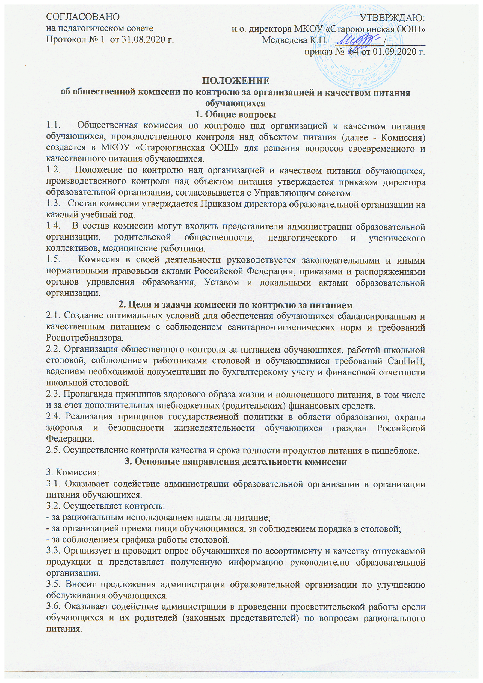
ПОЛОЖЕНИЕ
об общественной комиссии по контролю за организацией и качеством питания обучающихся
1. Общие вопросы
1.1. Общественная комиссия по контролю над организацией и качеством питания обучающихся, производственного контроля над объектом питания (далее - Комиссия) создается в МКОУ «Староюгинская ООШ» для решения вопросов своевременного и качественного питания обучающихся.
1.2. Положение по контролю над организацией и качеством питания обучающихся, производственного контроля над объектом питания утверждается приказом директора образовательной организации, согласовывается с Управляющим советом.
1.3. Состав комиссии утверждается Приказом директора образовательной организации на каждый учебный год.
1.4. В состав комиссии могут входить представители администрации образовательной организации, родительской общественности, педагогического и ученического коллективов, медицинские работники.
1.5. Комиссия в своей деятельности руководствуется законодательными и иными нормативными правовыми актами Российской Федерации, приказами и распоряжениями органов управления образования, Уставом и локальными актами образовательной организации.
2. Цели и задачи комиссии по контролю за питанием
2.1. Создание оптимальных условий для обеспечения обучающихся сбалансированным и качественным питанием с соблюдением санитарно-гигиенических норм и требований Роспотребнадзора.
2.2. Организация общественного контроля за питанием обучающихся, работой школьной столовой, соблюдением работниками столовой и обучающимися требований СанПиН, ведением необходимой документации по бухгалтерскому учету и финансовой отчетности школьной столовой.
2.3. Пропаганда принципов здорового образа жизни и полноценного питания, в том числе и за счет дополнительных внебюджетных (родительских) финансовых средств.
2.4. Реализация принципов государственной политики в области образования, охраны здоровья и безопасности жизнедеятельности обучающихся граждан Российской Федерации.
2.5. Осуществление контроля качества и срока годности продуктов питания в пищеблоке.
3. Основные направления деятельности комиссии
3. Комиссия:
3.1. Оказывает содействие администрации образовательной организации в организации питания обучающихся.
3.2. Осуществляет контроль:
- за рациональным использованием платы за питание;
- за организацией приема пищи обучающимися, за соблюдением порядка в столовой;
- за соблюдением графика работы столовой.
3.3. Организует и проводит опрос обучающихся по ассортименту и качеству отпускаемой продукции и представляет полученную информацию руководителю образовательной организации.
3.5. Вносит предложения администрации образовательной организации по улучшению обслуживания обучающихся.
3.6. Оказывает содействие администрации в проведении просветительской работы среди обучающихся и их родителей (законных представителей) по вопросам рационального питания.
3.7. Привлекает родительскую общественность к организации и контролю за питанием обучающихся.
4. Организационные принципы работы комиссии
4.1. Комиссия по контролю над питанием создается приказом директора в начале учебного года, в котором определяются: состав, цели и содержание работы комиссии, утверждается план работы на учебный год.
4.2. В состав комиссии по контролю питания входят:
- председатель комиссии по контролю над питанием;
- члены комиссии (представители педагогического коллектива, органов школьного самоуправления, родительской общественности, медицинские работники).
5. Организация работы комиссии по контролю за питанием
5.1. Комиссия по контролю за питанием строит свою работу в соответствии с планом работы на учебный год, определяя цели и задачи текущего контроля, его сроки, подведение итогов и время на устранение отмеченных недостатков в ходе контроля.
5.2. Комиссия по контролю за питанием может осуществлять свои функции вне плана (графика) работы по инициативе администрации, по жалобе, из-за нарушения нормативных правовых актов в области защиты прав ребенка, его здоровья, питания, безопасности со стороны работников пищеблока, педагогических работников, администрации школы.
5.3. Результаты контроля (экспертизы) отражаются в акте.
5.4. Плановая работа комиссии по контролю за питанием осуществляется не реже 1 раза в месяц.
5.5. Комиссия по контролю за питанием постоянно информирует о своей работе, о результатах контроля педагогов и родителей на заседаниях Управляющего совета.
6. Функциональные обязанности комиссии по контролю за питанием
6.1. Контроль посещений столовой школьниками, учет качества фактически отпущенных бесплатных завтраков и обедов.
6.2. Контроль за санитарным состоянием пищеблока и обеденного зала, внешним видом и опрятностью обучающихся, принимающих пищу, заступающих на дежурство по столовой.
6.3. Контроль за состоянием мебели в обеденном зале, наличием в достаточном количестве посуды, специальной одежды, санитарно-гигиенических средств, кухонного разделочного оборудования и уборочного инвентаря.
6.5. Контроль за дежурством классов и педагогов в столовой.
6.6. Контроль за своевременным и качественным ремонтом технологического и холодильного оборудования пищеблока, систем тепло-водо-энергообеспечения.
6.7. Контроль за графиком приема пищи обучающихся во время перемен, за режимом работы столовой и буфета.
6.8. Контроль за списками обучающихся, получающих бесплатное питание из бюджетных средств.
6.9. Выводы, замечания и предложения комиссии по контролю за питанием должны приниматься к руководству и исполнению работниками пищеблока, администрацией, организующей питание.
6.10. С целью контроля за принятыми мерами по устранению отмеченных недостатков в ходе предшествующей проверки, комиссия по контролю за питанием может назначить повторную проверку.
7. Документация комиссии по контролю организации питания
7.1. Комиссия ведет журнал по учёту учащихся, состоящих на бесплатном питании.
7.2. Заседания комиссии оформляются протоколом. Протоколы подписываются председателем и секретарем.
7.3. Папка протоколов заседания комиссии и тетрадь контроля за организацией питания хранится у председателя комиссии.

